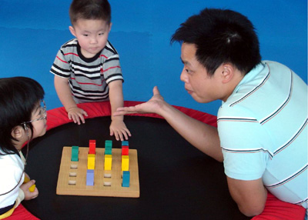
一、前言：
許多罕見疾病病友常因遺傳、染色體異常、內分泌疾病等原因造成發展遲緩、肢體動作學習及協調困難等情形，導致生活上不便及影響日常生活功能， 因此復健需求幾乎是每個罕見疾病家庭的必做功課，家長除了需掌握治療黃金期，長年往各醫療體系奔波外，甚至必須選擇自費機構，進行額外之復健輔助服務，以期待讓病友在身體功能上有所進步。
本會中部辦事處有鑒於罕見疾病病童對於復健需求龐大，且限於醫療院所及早療機構之復健時間及空間有限，於2007年開始先期試辦「中部病童復健輔助服務方案」，這是本會首度開辦這樣的課程，其目的則是期望透過舒適的場地並結合專業復健輔導人員，提供適合罕病患者的復健輔助服務，使罕見疾病病童獲得更完整的復健輔助之協助。2008年本會持續辦理此一方案，並增加故事、玩偶與團體遊戲方式，使罕見疾病病童在輕鬆、舒適及安全的環境下，進行充分的學習與成長。
二、服務內容：
本會規劃之「中部病童復健輔助服務方案」以復健指導為目標，由本會特約物理治療師及職能治療師初步評估病友的功能狀況後，配合病友於醫院或早療中心的治療計畫，進而訂定適合病友復健課程。
治療師將依病友的狀況進行平衡訓練、精細動作訓練、轉位訓練及認知訓練等等，每期以三個月為一治療週期，共計十二次，十二次完成後，再由治療師評估目標達成情況，若需再加強，則可進行第二階段復健課程，每位病友最多進行兩階段課程。
1.執行方式：每週一次，每次50分鐘，每三個月為一期。
2.課程地點：本會中部辦事處(404台中市進化北路238號7樓之5)
3.時間:週一~週五上班時間及週六上午(需配合老師時間排定)
4.課程費用：第一期及第二期費用由本會補助。
5.專業人員介紹：
姓名 | 職稱 | 學經歷 | 現任
范鳴軒 | 職能治療師 | ＊長庚大學職能治療學系畢業  ＊彰化縣職能治療師公會會員  ＊百川醫院職能治療師  ＊彰化縣早期療育到宅服務職能治療師  ＊彰化縣學校系統約聘職能治療師 | ＊漢銘醫院兒童療育組組長  ＊中縣市學校專業團隊約聘職能治療師  ＊台中縣早療專業諮詢約聘職能治療師  ＊台中慈愛教養院約聘職能治療師 ＊苗栗縣輔具中心組長
張家榮 | 物理治療師 | ＊中山醫學院物理治療學系畢業  ＊台灣省物理治療師公會會員  ＊實密復健科兒童物理治療治療師  ＊漢銘醫院復健科組長  ＊十方啟能中心約聘物理治療師 | ＊仁和醫院復健科組長  ＊彰化縣學校在家教育約聘物理治療師  ＊中縣學校專業團隊約聘物理治療師  ＊台中慈愛教養院約聘物理治療師 ＊彰化縣輔具中心輔具約聘治療師
三、服務對象：
居住於中部地區2-12歲有復健需求之罕見疾病病童，需具有基本活動能力及簡單語言理解能力(心智年齡至少2歲，聽得懂簡單指令)，包含小胖威利氏症、威廉斯氏症、肌肉萎縮症或粒線體代謝異常等。
四、服務流程：
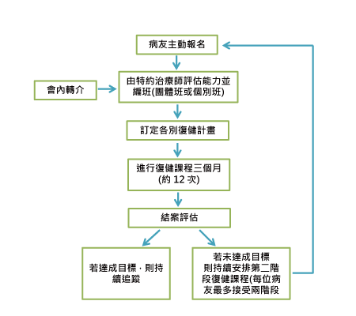
五、報名方式：
請電洽中部辦事處04-2236-3595 04-2236-3595 免費 分機14陳虹惠主任。

